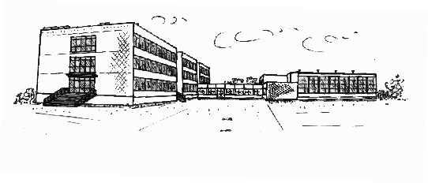 ZESPÓŁ SZKÓŁ NR 1 W PSZCZYNIE

III LICEUM OGÓLNOKSZTAŁCĄCE,

SZKOŁA PODSTAWOWA NR 5
43-200 Pszczyna,
ul. Kazimierza Wielkiego 5,tel/fax 32 210 –36 –20
zs1pszczyna@zs1pszczyna.pl.
www.zs1pszczyna.pl

Pszczyna, dnia 01.06.2020r

ZAPROSZENIE
Dyrekcja, grono pedagogiczne oraz uczniowie III LO w Pszczynie mają zaszczyt zaprosić do uczestnictwa w wyjątkowym Dniu Otwartym naszego liceum .
Przygotowaliśmy dla Państwa uczniów coś specjalnego – interaktywną ulotkę, oto link
https://view.genial.ly/5ec785815cf4ce0d97da7d20/interactive-image-zloguj-sie-do-3lo?fbclid=IwAR3C4cF83BNvo3eA43aw5IxVdI8y8ZV4PwhiE_GxusxDsbzRqMBeT_A20q0
Aby dowiedzieć się więcej o naszej szkole wystarczy kliknąć w ikonkę łapki w prawym górnym rogu ulotki, wtedy wyświetlą się aktywne linki do informacji o szkole.
Zapraszamy również do śledzenia naszej strony na Facebooku , link poniżej :
https://www.facebook.com/lo3pszczyna/
Przez ostatni czas nasi nauczyciele oraz uczniowie liceum tworzyli dla kandydatów wirtualny Dzień Otwarty.
Zwracam się z ogromną prośbą o udostępnienie powyższych informacji
uczniom Państwa szkoły oraz ich rodzicom.

Z poważaniem
Dyrektor szkoły
Joanna Pszonak

